2026年1月21日
『月といっしょにおひっこし: 万有引力を使いこなせ！』
Windowsパソコン用ゲーム
SteamとMicrosoft Storeで販売開始

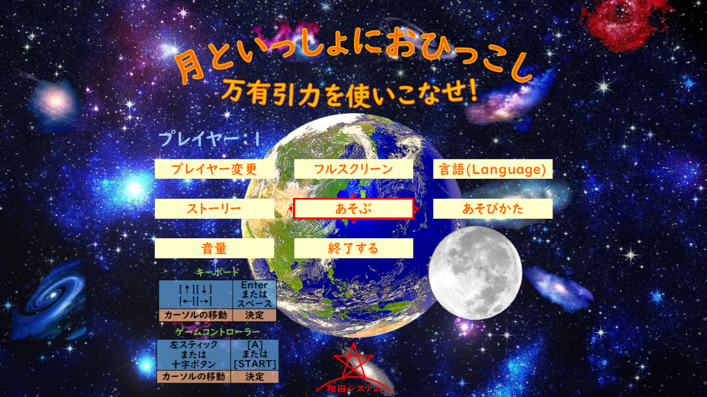
株式会社和田システムは、『月といっしょにおひっこし: 万有引力を使いこなせ！』(Windowsパソコン用ゲーム)をSteamとMicrosoft Storeで販売開始いたしました。

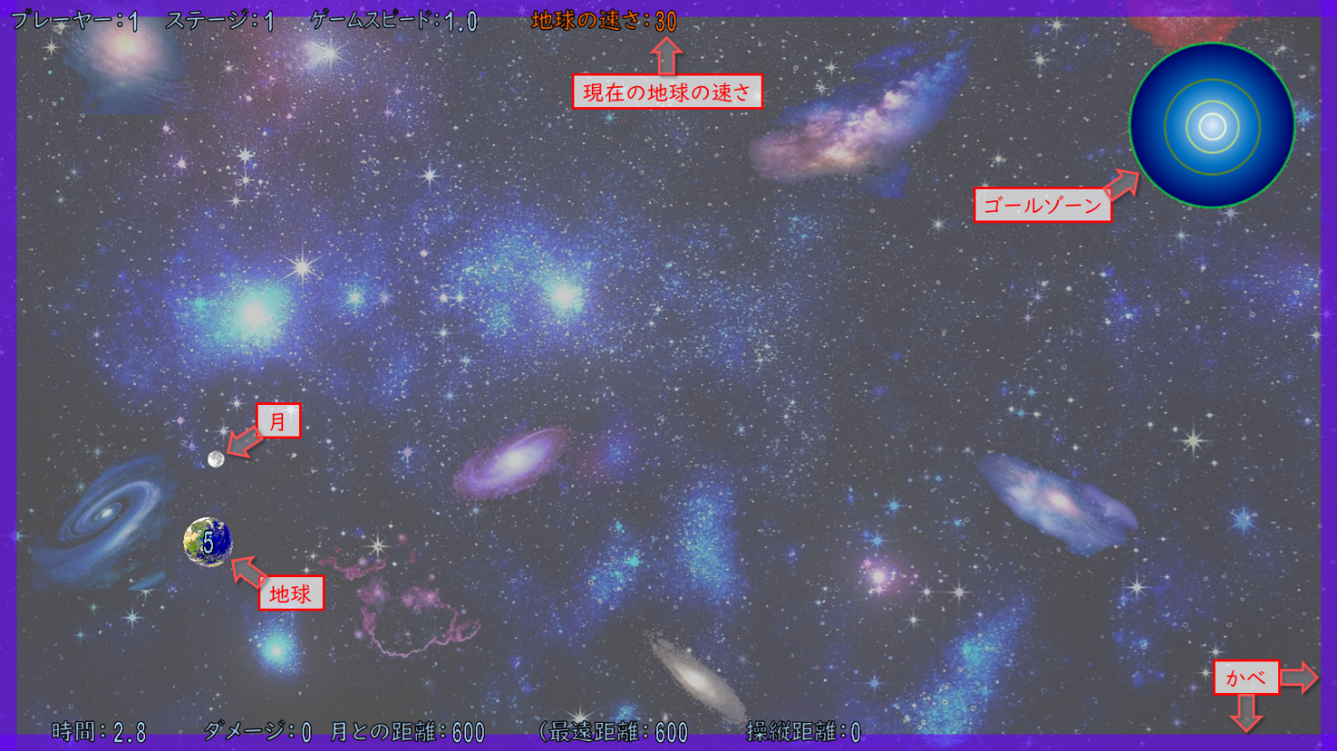
『月といっしょにおひっこし: 万有引力を使いこなせ！』は、地球を操作する新感覚アクションゲームです。シンプルなルールでだれでも簡単に楽しめるようになっており、万有引力を疑似体験できるような感じでもあるかと思います。
＜シンプルなルールでだれでも簡単に楽しめる＞
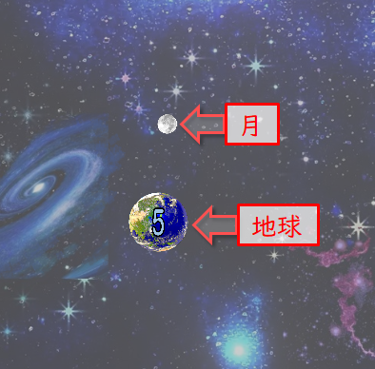
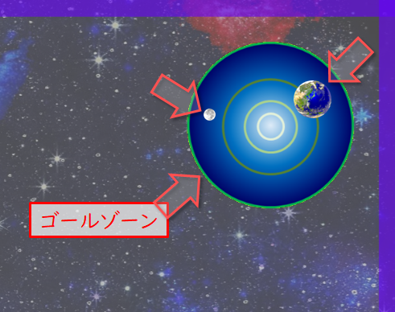
地球を操作して、地球と月の両方がゴールゾーンに入っているようにすればステージクリア。

地球や月やその他の星たちは万有引力を持っています。月を直接操作することはできませんが、地球の重力で月をひっぱることはできます。
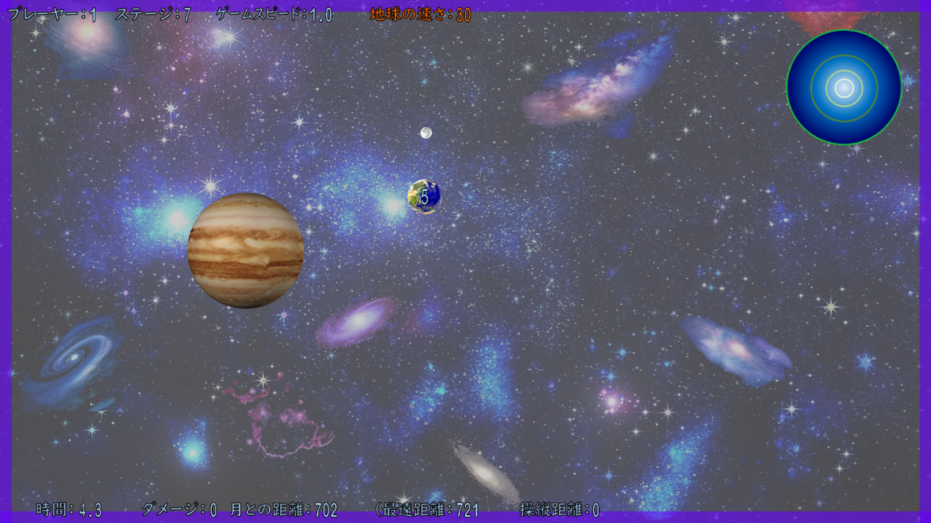
ステージによっては、他の星たちやブラックホールやホワイトホールや壁などもあります。１画面におさまりきらない広いステージもあります。

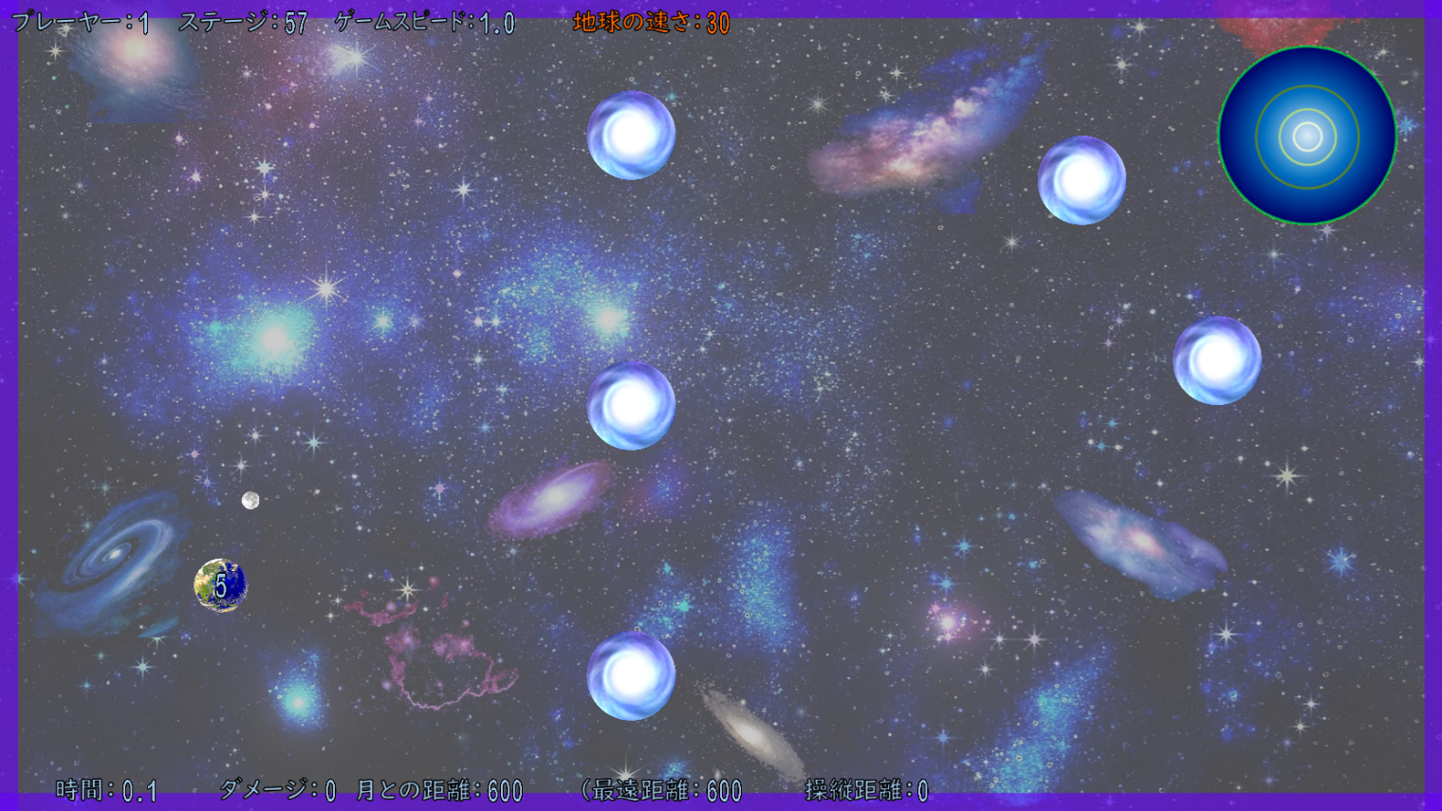
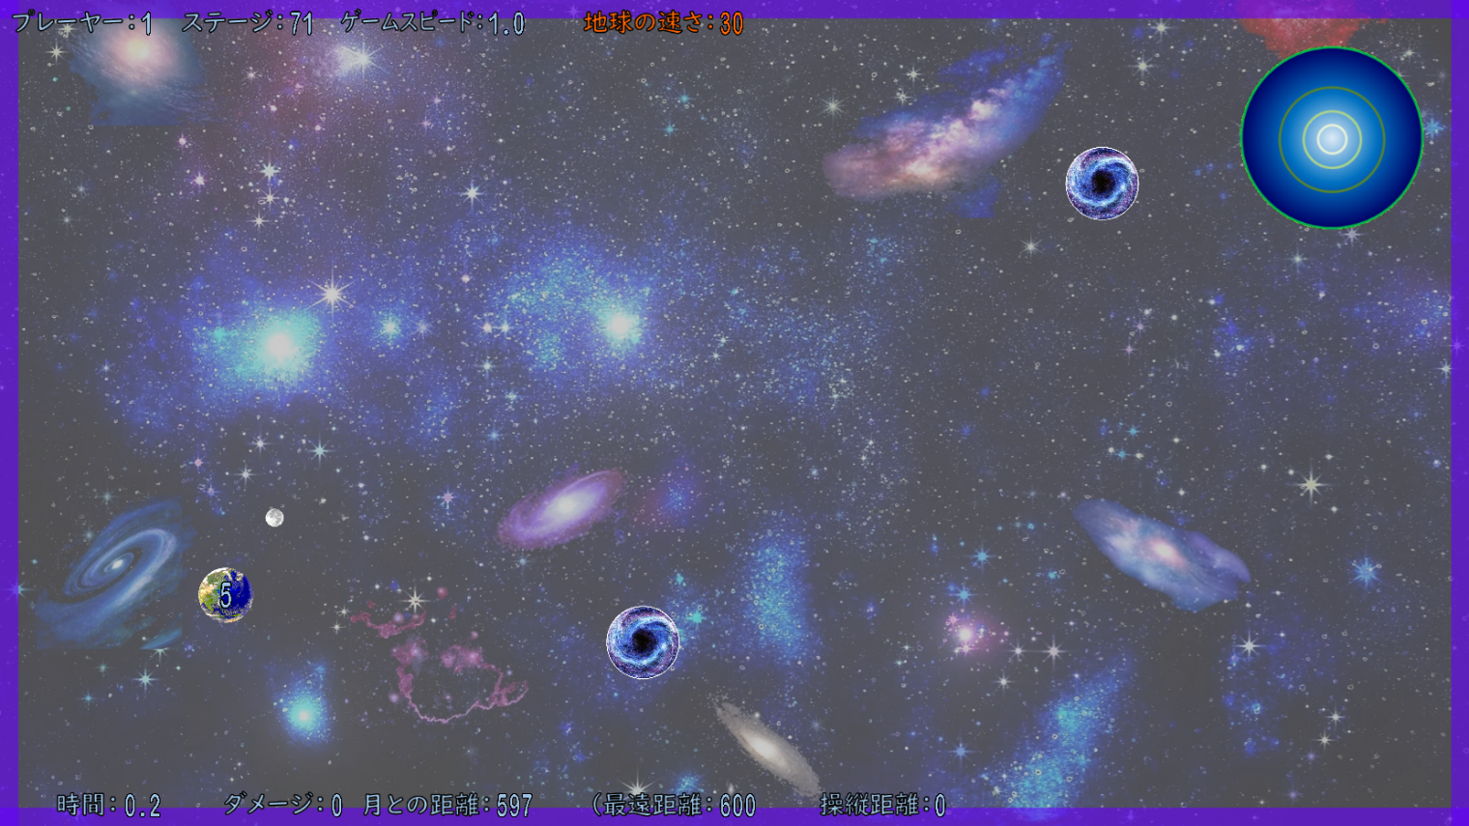

＜難しすぎず、気軽に遊べる＞
ゲームの難易度は、難しすぎないようにしています。いろんなステージを楽しむことがメインになるようにしています。短めのステージが多く、すぐにやり直しや再チャレンジができるようにしています。
好きなゲームスピードを選択してあそぶことができます。こういうゲームがあまり得意でない人は、ゲームスピードを遅くすると、簡単になります。
自分には簡単すぎるという場合は、ゲームスピードをはやくしたり、良い記録でクリアすることをめざしたりしてみるとよいかと思います。
また、いつでも好きなステージ（全部で100ステージあります）を選択して遊ぶことができます。

＜見ている人も楽しみやすい＞
ルールや操作がとても簡単なので、見ている人にとってもわかりやすくて楽しみやすいでしょう。
プレー動画をSNS(TikTok、YouTube、Instagram、X、LINE、など)などに投稿したりライブ配信したりしてみんなで楽しむのもいいでしょう。(プレー動画などをSNSなどインターネット上に投稿したりライブ配信したりするのも基本的にＯＫです。)

＜科学の発展とかにも役立つかも？＞
このゲームは、みんなに科学に楽しく興味を持ってもらうきっかけになるかもしれないと思っています。この世界の科学の発展の役にも立てればうれしいです。
このゲームを宇宙や科学に関する博物館などで展示したりしても基本的にかまいません。それらの場所でみんなが自由に遊べるようにしておいても基本的にかまいません。

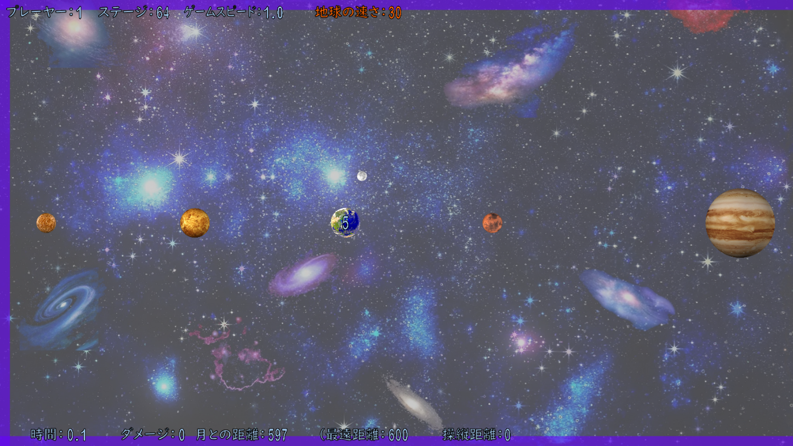
紹介動画(YouTube)：https://youtu.be/Zm4OUVmcI04
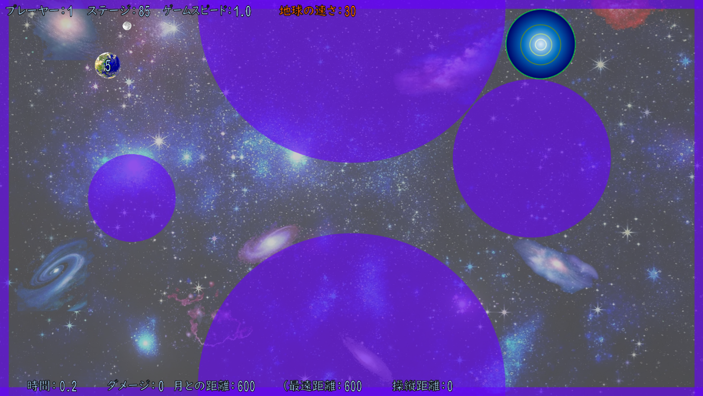
『月といっしょにおひっこし: 万有引力を使いこなせ！』概要
動作環境(そんなに性能の高くないパソコンでも遊べるようになっています)
端末：パソコン
OS：Windows10, 11
ディスク空き容量：120MB以上
ジャンル：地球を操作する新感覚アクションゲーム
プレー人数：1人
操作手段：キーボードまたはゲームコントローラー(XInput方式)
対応言語：日本語、英語
価格：1,000円(税込)
発売日：2026年1月21日
Webサイト：https://www.wada-system.jp/tukitohikkosi/index.html
メールアドレス：kurukuru@wada-system.jp
電話番号：080-6598-0259

Steam https://store.steampowered.com/app/4272960
Microsoft Store https://apps.microsoft.com/store/detail/9NHD9VFK32N7
(どちらのストアでも、体験版もあります。)

株式会社和田システム
本社所在地：埼玉県川口市上青木西４－２５－３０
代表取締役社長：和田幸星
Webサイト：https://www.wada-system.jp/index.html

